Требования к пульту дистанционного управления Wink Remote

Дата изменения: 19.11.2025
Оглавление
Общее описание 2
Конструкция и дизайн 3
Расположение кнопок и элементов на лицевой панели 3
Таблица цветов 5
Материалы 5
Кнопки ПДУ 6
Упаковка 6
Инструкция 7
Требования к условиям Эксплуатации 7
Функциональные требования 7
Сопряжение ПДУ и ТВ-приставки по Bluetooth 8
Взаимодействие с ТВ-приставкой 8
Управление ТВ-приставкой 8
Передача голоса на ТВ-приставку 9
Настройка ПДУ со стороны ТВ-приставки 9
Управление телевизором 9
Обучение кнопок ПДУ от другого ПДУ 11
Сброс настроек ПДУ 11
Светодиод и режимы его работы 12
Цвета светодиода 12
Режимы работы и тайминги вспышки 12
Поведение светодиода в разных режимах работы ПДУ 12
Интеграционные требования 15
Отправка ИК-сигнала при активации режима сопряжения 15
Таблица состояний и режимов работы ПДУ 16
Поддерживаемые протоколы для работы через ИК 16
Соответствие клавиш ПДУ системным кодам (Bluetooth) 17
Требования к программному обеспечению ПДУ 19
Комплектация 20

Общее описание
Пульт дистанционного управления (далее ПДУ) Wink Bluetooth является пультом c поддержкой Bluetooth и голосового управления.

В данном документе рассмотрены требования по следующим тематикам:
- Конструкция и дизайн
- Функциональные требования
- Интеграционные требования

В разделе “Конструкция и дизайн” собраны требования, относящиеся к кастомизации продукта, определён дизайн ПДУ, цвета и материал составляющих элементов.

В разделе “Функциональные требования” собраны требования, относящиеся к основным пользовательским сценариям использования ПДУ.

В разделе “Интеграционные требования” собраны технические требования, касающиеся вопросов интеграции ПДУ с ТВ-приставками Wink на базе операционной системой Android.

Конструкция и дизайн
Корпус ПДУ состоит из 4 частей:
- Лицевая панель
- Задняя панель
- Крышка батарейного отсека
- Торцевая ИК прозрачная панель

Расположение кнопок и элементов на лицевой панели

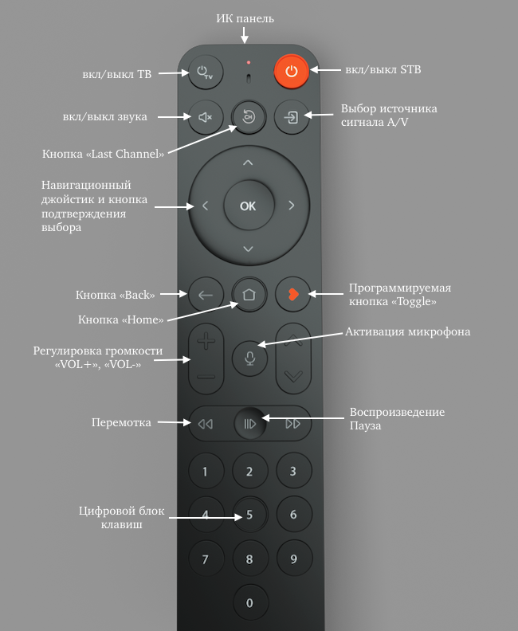

ИК-панель располагается на торце ПДУ.
Под ИК-панелью располагается микрофон и светодиод.
Далее идут кнопки ПДУ:
- Верхний ряд:
  - Включение/выключение телевизора
  - Включение/выключение ТВ-приставки
- Ряд над навигационным джойстиком:
  - Кнопка выключения/включения громкости (Mute)
  - Кнопка Last Channel
  - Выбор источника сигнала на телевизоре
- Навигационный джойстик и кнопка подтверждения выбора
- Ряд под навигационным джойстиком:
  - Кнопка Back (Назад)
  - Кнопка Home (Перейти в главное меню)
  - Брендированная клавиша Wink (Toggle)
- Кнопки регулировки громкости (VOL +/-)
- Кнопка активации микрофона / вызова голосового ассистента
- Кнопки переключения каналов (CH +/-)
- Объединенный блок перемотки:
  - Кнопка перемотки назад
  - Кнопка Play/Pause
  - Кнопка перемотки вперёд
- Цифровой блок
Под кнопками ПДУ располагается логотип Wink.

ПДУ питается от 2 батареек типа ААА с напряжением 1,5 Вольта каждая.
ПДУ содержит информацию об аппаратной ревизии внутри батарейного отсека.

Таблица цветов
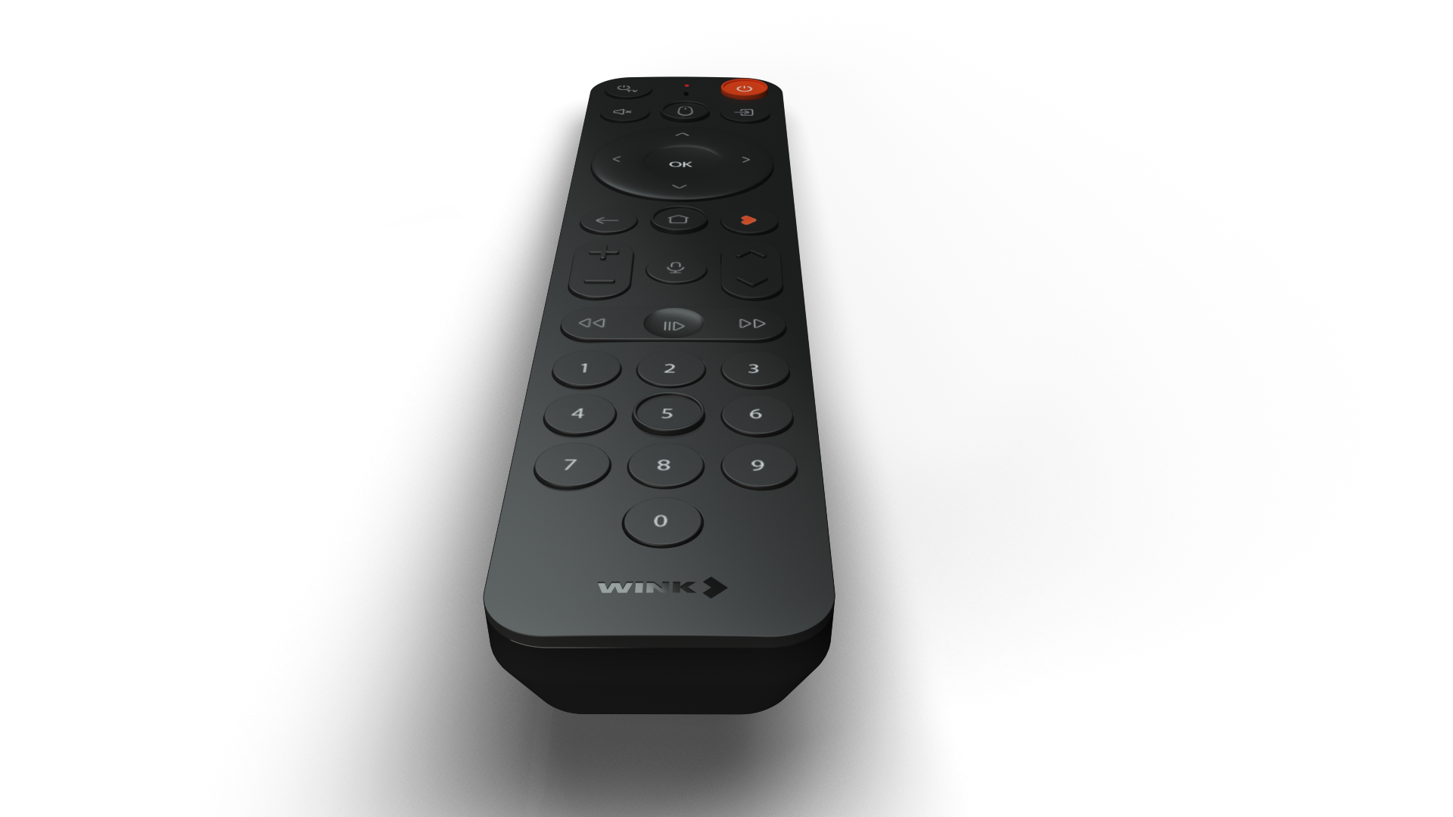
Цвета корпуса
Чёрный | RAL 7021
Цвета кнопок клавиатуры
Чёрный | RAL 7021
Оранжевый | RAL 2009
Цвета печати на кнопках клавиатуры
Серый | RAL 7047
Оранжевый | RAL 2009
Цвет печати логотипа и надписей на корпусе
Серый | RAL 7042

Материалы

Корпус ПДУ выполнен из матового ABS пластика.
Лицевая панель – матовая черного цвета.
Задняя панель и крышка батарейного отсека – матовые черного цвета.
ИК прозрачная панель выполнена из ABS пластика чёрного цвета, наружная поверхность глянцевая.
Кнопки ПДУ выполнены из глянцевого ABS пластика с матированием.
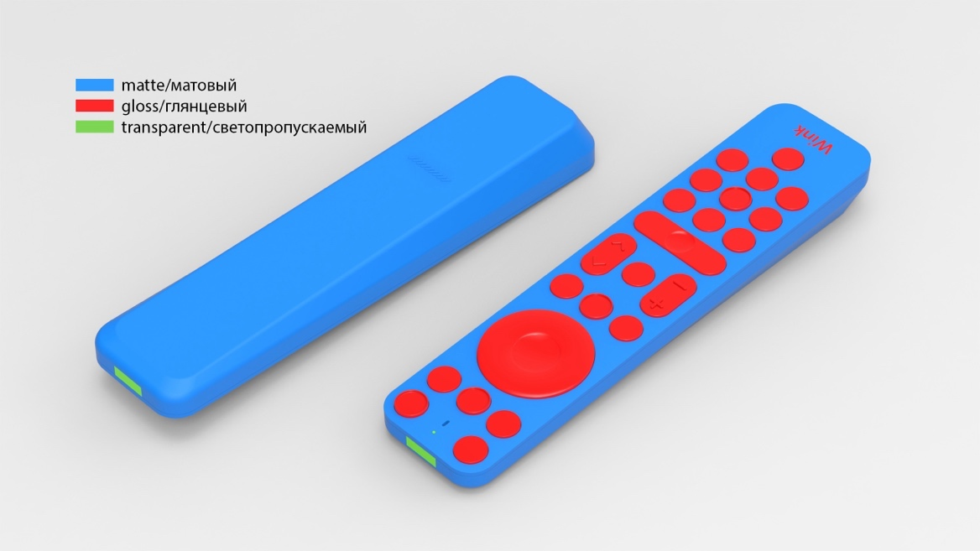

Кнопки ПДУ

Кнопки ПДУ выполнены имеют следующие требования:
- Кнопка Power выполнена из пластика оранжевого цвета. Кнопка имеет рельефную кромку.
- Кнопки ОK и Up/Right/Down/Left объединены в отдельный блок. Джойстик выпуклый. Кнопка ОК имеет углубление.
- Кнопки Rewind Back/Forward и Play/Pause объединены в отдельный горизонтальный блок. Кнопка Play/Pause углублена.
- Кнопки Last Channel, HOME и кнопка 5 цифрового блока имеют рельефную кромку.
- Кнопки регулировки громкости (VOL +/-) и переключения каналов (CH +/-) выполнены из пластика черного цвета и имеют рельефные символы.
- Остальные кнопки выполнены из черного пластика и имеют плоскую форму.

Требования к условиям Эксплуатации
- Температура окружающей среды для обеспечения функционирования устройства: от 5˚ до 40˚C.
- Температура хранения: от -20˚ до 70˚C.
- Рабочая влажность: от 5% до 90%, без образования конденсата.

Функциональные требования
ПДУ должен поддерживать следующую функциональность с точки зрения пользователя:
- Сопряжение с ТВ-приставкой по Bluetooth
- Взаимодействие с ТВ-приставкой
  - Управление ТВ-приставкой
  - Передача голоса на ТВ-приставку
  - Настройка ПДУ со стороны ТВ-приставки (SSU)
- Управление телевизором
- Обучение кнопок ПДУ от другого ПДУ
- Сброс настроек ПДУ
- Разное поведение светодиода для разных сценариев работы

Далее эти сценарии будут рассмотрены более подробно.

Сопряжение ПДУ и ТВ-приставки по Bluetooth
Режим сопряжения активируется нажатием и удержанием в течение 3 секунд комбинации кнопок «Назад» и «Домой» (Back + Home).

Требования к ПДУ:
- Режим сопряжения должен активироваться нажатием и удержанием в течение 3 секунд комбинации кнопок «Назад» и «Домой» (Back + Home).
- При переходе в режим сопряжения Bluetooth пульт ДУ должен посылать специальный ИК-сигнал, по которому ТВ-приставка сможет инициировать процесс подключения пульта. Требования к коду специального ИК-сигнала см. в разделе интеграционных требований. ПДУ должен посылать специальный ИК-сигнал даже в том случае, когда он сопряжен в момент нажатия «Назад» и «Домой».

- В случае если пульт был ранее сопряжён с ТВ-приставкой подключение должно происходить автоматически.
- Если подключить ПДУ не удалось на протяжении 60 секунд, ПДУ должен выйти из режима сопряжения.

Примечание:
Полное описание требований к логике работы светодиода ПДУ см. ниже, в отдельном разделе документа.

Порядок действий и связанная логика на стороне ПДУ и ТВ-приставки:

- Нажать и удерживать в течение 3 секунд кнопки «Назад» и «Домой»
- Пульт посылает специальный ИК сигнал
- Пульт переводится в режим сопряжения
  - Светодиод начинает моргать Синим светом (длительная вспышка).
- На ТВ-приставке запускается режим сопряжения, начинается сканирование и поиск устройства
  - Примечание: если на ТВ-приставке есть ИК-приёмник, то режим сопряжения запустится по факту получения специального ИК-сигнала, иначе данный режим либо активируется сразу (в рамках SetupWizard при первом включении устройства), либо его необходимо запустить вручную
- Завершение
  - Если сопряжение прошло успешно, светодиод на ПДУ мигнёт 3 раза Синим светом (короткая вспышка)
  - Если подключить ПДУ не удалось на протяжении 60 секунд, светодиод моргнёт 1 раз Красным светом (длительная вспышка) и выйти из режима сопряжения

Взаимодействие с ТВ-приставкой

Управление ТВ-приставкой

Для управления ТВ-приставкой должен использоваться протокол Bluetooth. Требования к версии протокола см. в разделе интеграционных требований.

Дальность действия должна составлять не менее 10 метров.

При управлении ТВ-приставкой посредством Bluetooth должно оставаться доступным управление по IR дополнительными устройствами (телевизор/проектор).

ПДУ должен поддерживать режим долгого нажатия.

Передача голоса на ТВ-приставку

ПДУ должен обладать встроенным микрофоном для возможности реализации функциональности голосового поиска и голосового управления.

Передача голоса на ТВ-приставку должна осуществляться посредством протокола Google Voice over BLE. Требования к версии протокола см. в разделе интеграционных требований.

Настройка ПДУ со стороны ТВ-приставки

ПДУ должен обеспечивать возможность обновления прошивки пульта через Bluetooth со стороны ТВ-приставки.

ПДУ должен позволять осуществлять удалённую настройку всех поддерживаемых режимов работы пульта со стороны ТВ-приставки.

ПДУ должен позволять осуществлять удалённую настройку ИК-кодов для всех кнопок, за исключением кнопки Microphone.

Пользовательские сценарии:
- Настройка ПДУ для управления телевизором путём выбора определённой кодовой таблицы IR
- Настройка ПДУ для управления телевизором путём настройки отдельно взятых кнопок ПДУ из определенной кодовой таблицы IR
- Переключение режимов работы кнопок ПДУ
- Получение информации от ПДУ:
  - о текущем режиме работы и кодовой странице кнопок ПДУ
  - об уровне заряда аккумуляторов
  - техническая информация по ПДУ
- Получение события нажатий кнопок ПДУ, настроенных в режим IR
- Обновление прошивки ПДУ
- Сброс ПДУ до заводских настроек, полный и частичный

Управление телевизором

ПДУ должен уметь управлять телевизором посредством отправки ИК-сигналов.

Дальность действия должна составлять не менее 7 метров.

К кнопкам управления телевизором относятся кнопки «VOL+», «VOL–», «MUTE», «A/V (Source)» и «TV POWER».

ПДУ должен позволять настраивать кнопки управления телевизором следующими способами:
- Обучение от другого ПДУ
- Настройка со стороны ТВ-приставки

Обучение кнопок ПДУ от другого ПДУ

Режим обучения активируется нажатием и удержанием в течение 3 секунд комбинации кнопок ОК и Вниз (OK + Down).

ПДУ может быть обучен от другого ПДУ посредством IR. Кнопки, которые можно настроить при помощи обучения: TV Power, A/V (Source), VOL+, VOL–, Mute

Порядок действий и связанная логика на стороне ПДУ и ТВ-приставки:
- Нажать и удерживать в течение 3 секунд кнопки ОК и Вниз
- Пульт переводится в режим обучения
  - Светодиод начинает светиться Красным светом
- Положить ПДУ от STB и ПДУ Телевизора/Проектора друг напротив друга на расстоянии 1-3 см
- Нажать кнопку на ПДУ STB, которую хотим обучить
  - Светодиод мигнет 1 раз Красным светом (короткая вспышка).
- Нажать кнопку на ПДУ Телевизора/Проектора, которую хотим записать на ПДУ STB
- Результат обучения
  - Если обучение прошло успешно, светодиод мигнёт 3 раза (длительная вспышка) Красным светом и вернётся в режим постоянного свечения
  - Если обучение не прошло, светодиод мигнёт 1 раз (длительная вспышка) Красным светом и вернется в режим постоянного свечения
- Повторить процедуру для всех нужных кнопок
- Выход из режима программирования осуществляется любым из двух способов (с сохранением новых полученных ИК-кодов):
  - По нажатию на кнопку «OK» пульта STB
  - По бездействию пользователя в течение 30 секунд

Примечания:
- Если обучение было выполнено только для кнопок «TV POWER» и/или «A/V (Source)», то кнопки управления громкостью «VOL+», «VOL–» и «MUTE» не изменят свой текущий режим работы.

Сброс настроек ПДУ

ПДУ можно сбросить до заводских настроек двумя способами:
- Из приложения на ТВ-приставке
- Путём нажатия и удержания в течение 5 секунд комбинации кнопок ОК и Назад

Порядок действий и связанная логика на стороне ПДУ и ТВ-приставки:

- Нажать и удерживать в течение 5 секунд кнопки ОК и Назад
- Светодиод мигнет 4 раза последовательно (короткая вспышка) Красным и Синим светом (К-С-К-С)
- Все сделанные настройки пульта будут удалены и поведение ПДУ будет приведено к состоянию по умолчанию

Светодиод и режимы его работы

В данном разделе собраны требования к светодиоду ПДУ, а также описаны режимы его работы в разных сценариях использования ПДУ.

Цвета светодиода

Светодиод в ПДУ должен поддерживать 2 цвета:
- Синий
- Красный

Синий цвет в большинстве сценариев соотносится с работой Bluetooth.
Красный цвет в большинстве сценариев соотносится с работой IR.

Режимы работы и тайминги вспышки

Светодиод должен уметь работать в следующих режимах:
- Выключен
- Короткое мигание (короткая вспышка)
- Длинное мигание (длительная вспышка)
- Постоянное свечение

Для режимов мигания фиксируются следующие тайминги:
- Длительная вспышка (мигание) – 750 мс.
- Короткая вспышка (мигание) – 250 мс.
- Пауза между вспышками (миганиями) – 200 мс.

В случаях, когда явно не указан тип мигания, подразумевается короткое мигание.

Поведение светодиода в разных режимах работы ПДУ

В разных режимах работы ПДУ светодиод должен вести себя по-разному.

Концептуально закладываются следующие типы поведения светодиода:
- светодиод выключен - ПДУ бездействует
- 1 короткая вспышка - отправка сигнала
- 1 длинная вспышка - неуспешное завершение процесса
- 3 короткие вспышки - успешное завершение процесса
- повторяющиеся длинные вспышки или постоянное свечение - процесс

Описание сценариев работы:

- Отправка сигнала на внешнее устройство
  - При посылке сигнала через Bluetooth светодиод будет мигать Синим.
  - При посылке сигнала через IR светодиод будет мигать Красным.

- Сопряжение ПДУ:
  - При переводе ПДУ в режим сопряжения светодиод начинает мигать (длительная вспышка) Синим светом.
  - Если сопряжение прошло успешно, светодиод мигнёт (короткая вспышка) 3 раза Синим светом
  - Если сопряжение прошло неуспешно, светодиод мигнёт (длительная вспышка) 1 раз Красным светом
- Обучение ПДУ:
  - При переводе ПДУ в режим обучения светодиод начинает светиться Красным светом.
  - При нажатии клавиш ПДУ в режиме обучения, которые поддерживают программирование, светодиод на ПДУ мигнёт 1 раз (короткая вспышка) Красным светом.
  - При нажатии клавиш ПДУ в режиме обучения, которые не поддерживают программирование, светодиод на ПДУ не среагирует.
  - Если ИК-код успешно записался в память ПДУ, то светодиод на ПДУ мигнёт 3 раза (длительная вспышка) Красным светом и перейдет в режим постоянного свечения
  - Если ИК-код не записался в память ПДУ, то светодиод на ПДУ мигнет 1 раз (длительная вспышка) Красным светом и перейдёт в режим постоянного свечения.

- При активации микрофона, поведение светодиода должно быть реализовано, согласно спецификации Google Voice over BLE - светодиод должен быть включен на всё время захвата звука. Используемый цвет - Синий.
- Полный сброс настроек ПДУ через комбинацию клавиш:
  - Когда настройки успешно сброшены, светодиод мигнет 4 раза (короткая вспышка) последовательно Красным и Зеленым светом (К-С-К-С)
- Настройка ПДУ через интерфейс STB:
  - Если настройки успешно применены, светодиод мигнёт 3 раза (короткая вспышка) Красным светом.
  - Если настройки не применены, светодиод мигнет 1 раз (длительная вспышка) Красным светом.
Поведение светодиодов в зависимости от уровня заряда аккумуляторов:

- При заряде аккумуляторов 2.0 Вольт и меньше ПДУ должен быть в неработающем режиме: он не должен сопрягаться с устройствами, не должен отправлять BT/ИК-сигналы, не должна работать передача голоса и т.п. В неработающем режиме при нажатии любой кнопки ПДУ светодиод должен мигать 5 раз (короткая вспышка) Красным светом пока позволяет заряд.
- При заряде аккумуляторов 2.0 Вольт и больше свечение красного или синего диода должно быть видимым, с одинаковой яркостью относительно друг друга. Недопустимо затухание одного или обоих цветов до достижения отметки в 2.0 Вольт из-за недостатка питания.

Интеграционные требования

Поставщик ПДУ для интеграции с ТВ-приставками WinkBox предоставляет образцы пультов, а также программное обеспечение и документацию к этому ПО, в соответствии со следующим перечнем:
- SDK для используемого в ПДУ чипсета (SoC)
- Техническая документация на ПДУ
- Описание всех существующих сервисов, их характеристик и форматов передаваемых/считываемых данных
- Прошивка для ПДУ с исходными кодами и инструкцией, как её можно пересобрать и обновить по Bluetooth
- Инструкция по восстановлению исходной прошивки ПДУ при помощи компьютера в случае неудачной прошивки
- Принципиальная схема и детальные спецификации на ПДУ
- Тестовое ПО с исходными текстами (кодом), позволяющее протестировать основную функциональность ПДУ на стороне ТВ-приставки

Примечание: Перечень передаваемой документации может быть изменён по согласованию сторон на этапе интеграционного проекта.

Поставщик ПДУ предоставляет 20 образцов пультов для интеграции и тестирования программного обеспечения, а также проводит технический семинар для презентации своей модели ПДУ и выбранного чипсета (SoC).

Отправка ИК-сигнала при активации режима сопряжения
При переходе в режим сопряжения Bluetooth пульт ДУ должен посылать специальный ИК-сигнал, по которому ТВ-приставка сможет инициировать процесс подключения пульта.
Характеристики такого сигнала:
- Protocol: NEC
- Sys code: 00x00fd
- Key code: 0x61

Таблица состояний и режимов работы ПДУ
ПДУ должен использовать следующие протоколы:
- Bluetooth используется для управления STB.
- IR используется для управления сторонними девайсами, например, телевизором или проектором.

В зависимости от состояния сопряжения ПДУ с ТВ-приставкой, ПДУ должен применять разную логику по отправке команд через Bluetooth. Возможные сценарии рассмотрены в таблице ниже.

Mode | Remote connection state
Mode | Paired & connected | Paired & disconnected | Unpaired
BT | Send code by BT | BT WakeUp or restore connection | Nothing
IR | Send code by IR | Send code by IR | Send code by IR

Все кнопки, кроме Microphone, могут работать в режиме Bluetooth или IR.
Кнопки TV Power и AV по умолчанию работают в режиме IR.
Все остальные кнопки ПДУ по умолчанию работают в режиме Bluetooth.
Для IR по умолчанию установлена кодовая страница Samsung 2051.

Поддерживаемые протоколы для работы через ИК
Для возможности управлениям устройствами (телевизор или проектор) через ИК требуется обеспечить поддержку следующих протоколов IR:
- NEC
- NECext (also possibly known as NECx2)
- NEC42
- NEC42ext
- RC5
- RC5X
- RC6
- Samsung32
- SIRC (also possibly known as Sony12)
- SIRC15
- SIRC20
- RAW

Соответствие клавиш ПДУ системным кодам (Bluetooth)

Name | Android Code | Linux Key Name | Linux Key Value
POWER | KEYCODE_POWER | KEY_POWER | 116
TV POWER | N/A | N/A | N/A
A/V (Source) | N/A | N/A | N/A
HOME | KEYCODE_HOME | KEY_HOMEPAGE | 172
BACK | KEYCODE_BACK | KEY_BACK | 158
TOGGLE (Wink) | KEYCODE_INFO | KEY_INFO | 358
OK | KEYCODE_DPAD_CENTER | KEY_SELECT | 353
LEFT | KEYCODE_DPAD_LEFT | KEY_LEFT | 105
RIGHT | KEYCODE_DPAD_RIGHT | KEY_RIGHT | 106
UP | KEYCODE_DPAD_UP | KEY_UP | 103
DOWN | KEYCODE_DPAD_DOWN | KEY_DOWN | 108
MEDIA_FASTFORWARD | KEYCODE_MEDIA_FAST_FORWARD | KEY_FASTFORWARD | 208
MEDIA_REWIND | KEYCODE_MEDIA_REWIND | KEY_REWIND | 168
MEDIA_PLAY_PAUSE | KEYCODE_MEDIA_PLAY_PAUSE | KEY_PLAYPAUSE | 164
CH+ | KEYCODE_CHANNEL_UP | KEY_CHANNELUP | 402
CH– | KEYCODE_CHANNEL_DOWN | KEY_CHANNELDOWN | 403
LAST_CHANNEL | KEYCODE_LAST_CHANNEL | KEY_LAST | 405
VOL+ | KEYCODE_VOLUME_UP | KEY_VOLUMEUP | 115
VOL– | KEYCODE_VOLUME_DOWN | KEY_VOLUMEDOWN | 114
MUTE | KEYCODE_VOLUME_MUTE | KEY_MUTE | 113
SEARCH | KEYCODE_SEARCH | KEY_SEARCH | 217
0 | KEYCODE_0 | KEY_0 | 11
1 | KEYCODE_1 | KEY_1 | 2
2 | KEYCODE_2 | KEY_2 | 3
3 | KEYCODE_3 | KEY_3 | 4
4 | KEYCODE_4 | KEY_4 | 5
5 | KEYCODE_5 | KEY_5 | 6
6 | KEYCODE_6 | KEY_6 | 7
7 | KEYCODE_7 | KEY_7 | 8
8 | KEYCODE_8 | KEY_8 | 9
9 | KEYCODE_9 | KEY_9 | 10
Voice Assistant | KEYCODE_VOICE_ASSIST | KEY_VOICECOMMAND | 582
HOME + BACK | KEYCODE_PARING | KEY_CONNECT | 218

Требования к программному обеспечению ПДУ

С целью реализации описанных выше функциональных требований и интеграции ПДУ с ТВ-приставками Wink+, необходимо реализовать ряд требований на стороне прошивки ПДУ.

Базовые требования:
- Для управления ТВ-приставкой должен использоваться протокол Bluetooth версии 5.х - точная версия фиксируется по согласованию с командой Wink
- Передача голоса на ТВ-приставку должна осуществляться посредством протокола Google Voice over BLE (версия не ниже 1.0) - точная версия спецификации фиксируется по согласованию с командой Wink
- Версионирование прошивок пульта должно быть оформлено согласно следующем формату: {Major}.{Minor}.{Patch} - во всех трёх разрядах используются цифры.

Поставщик ПДУ предоставляет техническое решение для реализации нижеперечисленных требований, предварительно согласовав технические детали с технической командой Wink:
- Возможность настройки ПДУ при помощи отдельного приложение через интерфейс ТВ-приставки.
  - Возможность запрограммировать сразу всю кодовую таблицу IR для ПДУ или только одну кнопку из определенной кодовой таблицы IR.
  - Возможность получить информацию о зашитых IR кодах на ПДУ через интерфейс STB.
  - Возможность извлекать из базы IR кодов как единичный код для отдельной кнопки, так и все коды требуемой кодовой страницы.
  - Возможность получить текущий режим работы кнопки (IR или BT) через интерфейс STB.
- Возможность отслеживать события нажатия клавиши ПДУ на уровне STB, в случае если эта клавиша находится в режиме отправки IR кодов.
- Возможность частичного сброса ПДУ до заводских настроек через интерфейс STB без потери связи.
- Возможность полного сброса ПДУ до заводских настроек с разрывом связи с STB через удержание комбинации клавиш «BACK» и «ОК» (5 секунд) и через интерфейс STB.
- При попытке обновления по Bluetooth с уровнем заряда аккумуляторов 5% и меньше ПДУ должен возвращать ошибку 0x47
- Возможность получить информацию о ПДУ по запросу от STB:
  - STB должно получать уровень заряда аккумуляторов в процентах от ПДУ, исходя из расчета (преобразование напряжения в вольтах в проценты):
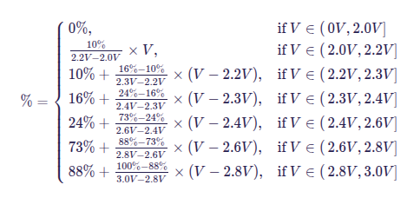
В качестве текущего напряжения аккумуляторов ПДУ должен брать наибольшее значение из последних 6 замеров, проводимых каждую минуту.

  - Версия ПО в формате - {Major}.{Minor}.{Patch}
  - Версия аппаратной ревизии
  - Имя производителя
  - Серийный номер
  - Модель пульта

Комплектация
  - Пульт дистанционного управления – 1шт.
  - ААА алкалиновая батарейка – 2шт.
  - Инструкция пользователя.

